МИНОБРНАУКИ РОССИИ

Федеральное государственное бюджетное образовательное учреждение высшего образования

НИЖЕГОРОДСКИЙ ГОСУДАРСТВЕННЫЙ ТЕХНИЧЕСКИЙ

УНИВЕРСИТЕТ им. Р.Е.АЛЕКСЕЕВА

Институт радиоэлектроники и информационных технологий

ОТЧЕТ

по практической работе №2

«Реализация SQL команд через клиента на С#»

по дисциплине

Базы данных

РУКОВОДИТЕЛЬ:

______________ _профессор каф. ВСТ _____Мисевич П. В.__

(подпись) (фамилия, и.,о.)

СТУДЕНТ:

________________ _ Сухоруков В.А.___

(подпись) (фамилия, и.,о.)

_______19-В-2________

(шифр группы)

Работа защищена «___»____________

С оценкой ________________________

Нижний Новгород 2021

Цель

Изучение способов реализации SQL команд через клиента на C#.

Ходвыполнения

База данных ShopDB состоит из таблиц Products, OrderDetails, Orders, Customers, Employees.

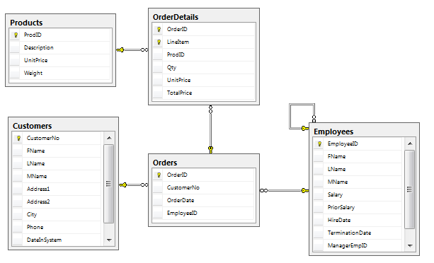

Содержание таблицы Customers:

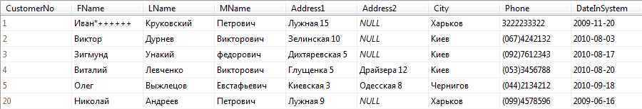

Для вывода номера телефона из таблицы Customers для CustomersNo = 1 используется следующий фрагмент кода:





Вывод максимального идентификатора клиента в БД:

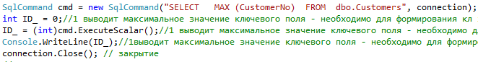



Вывод числа записей в клиенте:

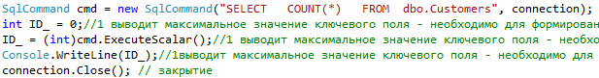



Вывод числового ряда по полю идентификаторов клиентов:

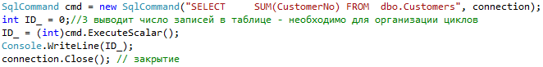



Расчет среднего по числовому ряду в колонке:

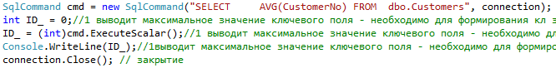



Вывод минимального идентификатора клиента в БД:

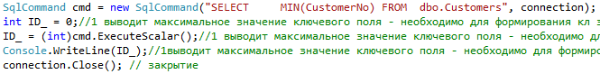



Вывод максимального значения даты в поле DateInSystem:





Удаление записи в таблице:

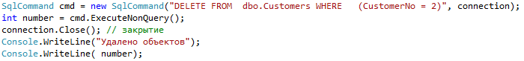



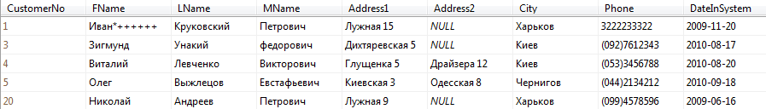

Добавление записи в таблицу Customers:





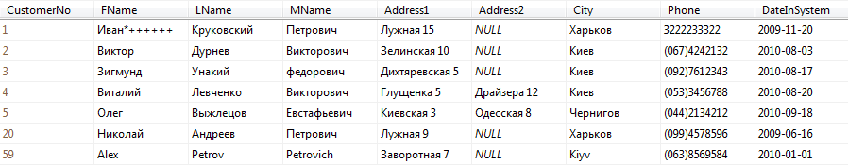

Удаление записи из таблицы Customers:

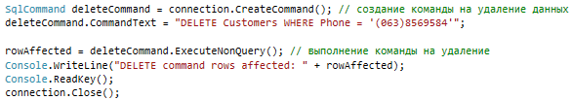



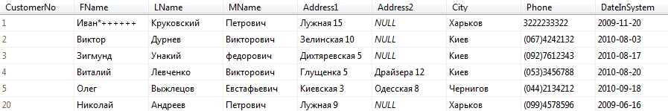

Вывод

В результате данной лабораторной работы были изучены способы реализации SQL команд через клиента на C#. Были выполнены запросы на получение информации из базы данных, добавление и удаление записей из таблиц в базах данных.